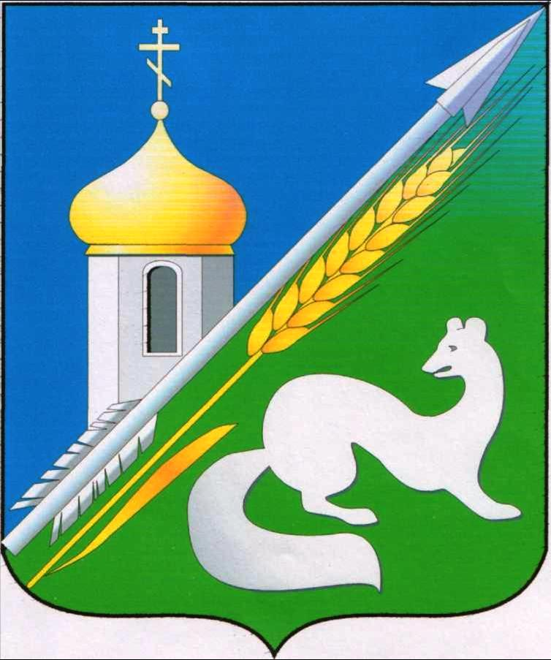

**СОВЕТ ДЕПУТАТОВ**

**РАБОЧЕГО ПОСЕЛКА КОЛЫВАНЬ**

**КОЛЫВАНСКОГО РАЙОНА**

**НОВОСИБИРСКОЙ ОБЛАСТИ**

**(шестого созыва)**

**РЕШЕНИЕ**

внеочередной тридцать седьмой сессии

07.08.2023 № 2

О согласовании частичной замены дотации на выравнивание

бюджетной обеспеченности муниципального образования

рабочий поселок Колывань Колыванского района Новосибирской области на

дополнительный норматив отчислений в местный бюджет

от налога на доходы физических лиц, подлежащих зачислению

в областной бюджет Новосибирской области

В соответствии Бюджетным кодексом Российской Федерации, Федеральным законом от 06.10.2003 № 131-ФЗ «Об общих принципах организации местного самоуправления в Российской Федерации», Положением «О бюджетном процессе в муниципальном образовании рабочий поселок Колывань Колыванского района Новосибирской области», принятым решением Совета депутатов рабочего поселка Колывань Колыванского района Новосибирской области от 21.04.2022 г. №2 Совет депутатов рабочего поселка Колывань Колыванского района Новосибирской области,

РЕШИЛ:

1. Согласовать частичную замену дотации на выравнивание бюджетной обеспеченности муниципального образования рабочий поселок Колывань района Новосибирской области на дополнительный норматив отчислений в местный бюджет от налога на доходы физических лиц, подлежащих зачислению в областной бюджет Новосибирской области в размере 30 % для расчета бюджета 2024 года и планового периода 2025- 2026 гг.

2. Направить решение Главе рабочего поселка Колывань для подписания.

3. Опубликовать настоящее Решение в периодическом печатном издании рабочего поселка Колывань Колыванского района Новосибирской области «Муниципальный Вестник» и разместить его на официальном сайте администрации рабочего поселка Колывань Колыванского района Новосибирской области www.admkolyvan.nso.ru в сети интернет.

4. Решение вступает в силу с момента опубликования данного решения.

5. Контроль за исполнением настоящего решения возложить на постоянную депутатскую комиссию по бюджетной и финансовой политике (Киселева Н.С.).

Глава

рабочего поселка Колывань

Колыванского района Новосибирской области Н.Б. Сурдина

Заместитель председателя Совета депутатов

рабочего поселка Колывань Колыванского

района Новосибирской области С.В. Курицкая